UNIVERSIDADE FEDERAL DO RIO GRANDE DO SUL

INSTITUTO DE INFORMÁTICA

DEPARTAMENTO DE INFORMÁTICA APLICADA

INF01210 - INTRODUÇÃO À INFORMÁTICA

MÓDULO V
MICROSOFT ACCESS 97

-MATERIAL DO ALUNO-

Profa. Maria Aparecida Castro Livi

Porto Alegre, dezembro de 1999
Bancos de dados
Computadores são particularmente adequados para o armazenamento e manipulação de dados e permitem classificar e recuperar com rapidez e eficiência grandes volumes de dados.
Bancos de dados são depósitos de conjuntos de dados relacionados.
Sistemas de Gerenciamento de Bancos de Dados (SGBDs) são as ferramentas usadas para o processamento e o armazenamento organizado de dados em computadores.
Há variados SGBDs para microcomputadores, como por exemplo, dBase IV e Paradox da Borland International; Access e FoxPro da Microsoft; Lotus Approach e FileMaker Pro da Claris.
Hoje, graças aos microcomputadores, SGBDs são usados tanto por empresas, para registrar os processos relativos a vendas, contabilidade geral, gerenciamento de funcionários, quanto em nível doméstico para gerenciar compras, contas, informações referentes a amigos.

Tabelas
Um banco de dados compreende dados agrupados em tabelas.
Tabelas podem estar relacionadas entre si.
Uma tabela compreende linhas e colunas.
Cada linha de uma tabela (ou registro) contém informações de um elemento da tabela.
Cada coluna da tabela (ou campo) contém um tipo de informação dos elementos que compõem a tabela.
Todos os registros de uma tabela contêm os mesmos campos, sempre na mesma seqüência.
Os campos de uma tabela são definidos por quem cria a tabela.
Por exemplo em um banco de dados com informações de Clientes, em uma tabela que armazene os dados de clientes, cada linha da tabela conterá informações sobre um cliente e as colunas serão Código do Cliente, Empresa, Endereco, etc.

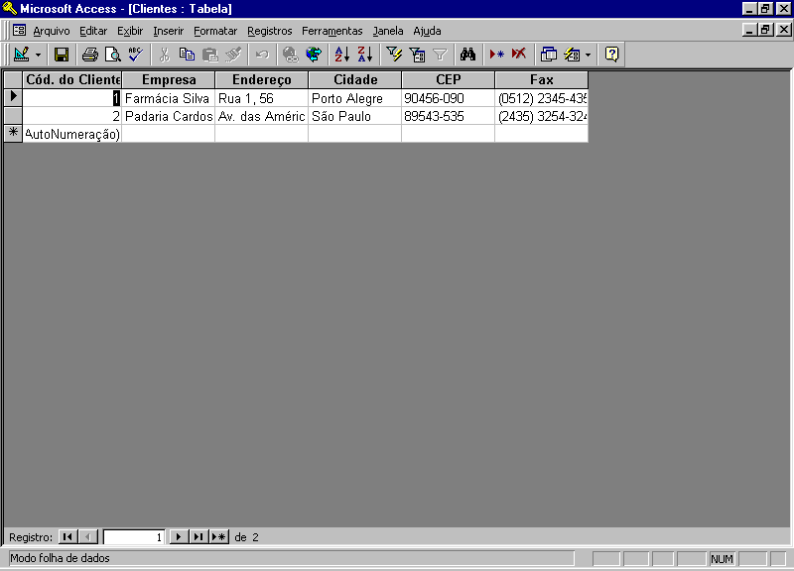

Figura 1: Registros (linhas) com campos (colunas) da Tabela Clientes

Cada campo tem um nome e um tipo (texto, numérico, data, etc.).

O tipo de um campo define que informações poderão ser nele armazenadas. Um campo texto guardará qualquer texto, contendo os mais variados caracteres. Um campo numérico conterá valores numéricos e poderá ser usado em cálculos. Campos de data e hora armazenarão datas e horas e permitirão a verificação de erros na entrada de dados.

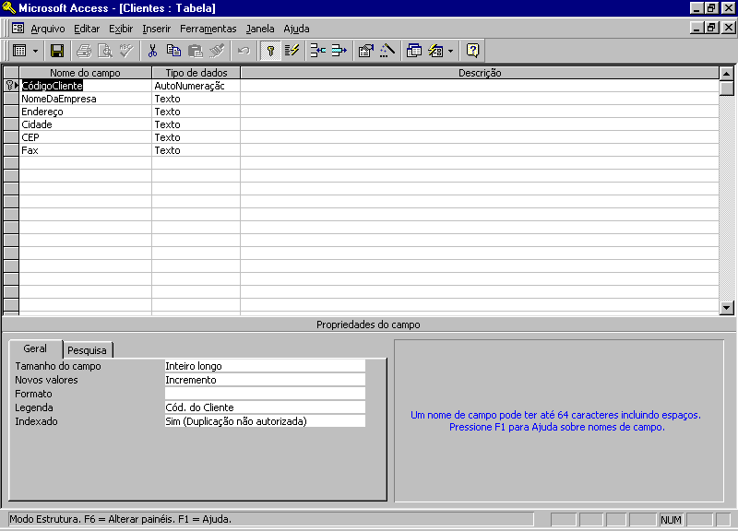

Figura 2: Definição dos campos de uma tabela

Ordenação dos dados
Uma das grandes vantagens do uso de um SGBD é a possibilidade de ordenação dos dados e alteração desta ordenação para apresentação dos mesmos no vídeo ou de forma impressa.
Para ordenar os dados, um SGBD vale-se de chaves e índices.
É importante que toda tabela tenha uma chave primária, que pode compreender um ou mais campos. A chave primária é aquele campo ou conjunto de campos que permite identificar de forma única cada registro.
Além das chaves, os índices permitem a classificação dos dados.
Índices são estruturas de armazenamento de dados que permitem que uma tabela seja acessada segundo outras ordens de classificação que não aquela da chave primária.

Formulários

Formulários são telas personalizadas para exibir e inserir dados.
Um formulário pode estar vinculado a uma ou mais tabelas.
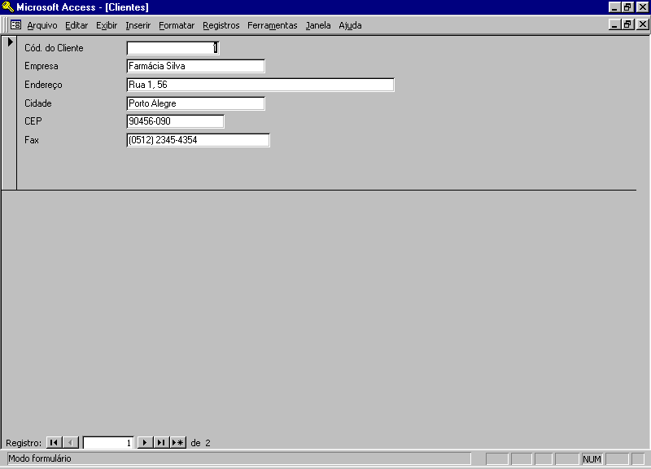

Figura 3: Exemplo de Formulário

Relatórios

Relatórios permitem apresentar as informações de um banco de dados em forma impressa.

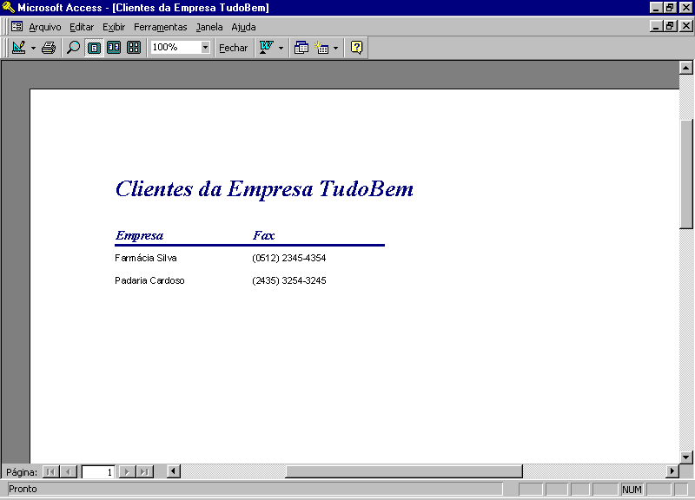

Figura 4: Exemplo de Relatório

Consultas
Consultas permitem ver, alterar e analisar dados de formas variadas.
A partir dos registros resultantes de consultas é possível desenvolver formulários e relatórios.

Armazenamento da informação no ACCESS

A criação de um novo banco de dados compreende a criação de um arquivo com extensão .MDB. No interior deste arquivo são armazenadas as tabelas de dados, formulários, relatórios, consultas, etc. Um arquivo .MDB do ACCESS funciona como uma pasta, onde outros arquivos são armazenados.

Diferentemente do que ocorre com arquivos em outros aplicativos, o salvamento de um arquivo de banco de dados já deve acontecer no momento mesmo de sua criação.

O Uso de Assistentes

Para facilitar o trabalho de criação de um Banco de Dados e dos seus vários elementos constituintes estão disponíveis uma série de Assistentes.
Há Assistentes para criação de tabelas, relatórios, etc.
Ativado um assistente, surgem caixas de diálogo em sucessão. Em cada caixa de diálogo define-se algum aspecto do elemento que se está definindo.
Em qualquer caixa é possível anular a tarefa, via botão Cancelar, ou concluir a tarefa, via botão Concluir. É também possível avançar ou retroceder entre as caixas, dependendo do ponto onde se está, usando os botões <Voltar e Avançar>.

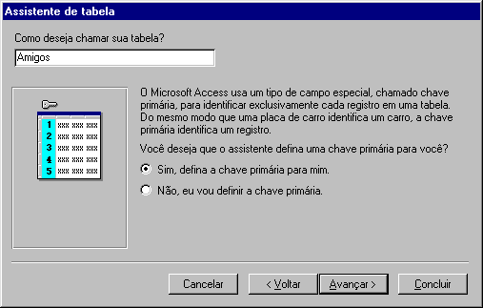

Figura 5: Exemplo de Caixa de Diálogo de um Assistente

As tarefas realizadas pelos Assistentes podem também ser realizadas através da ativação sucessiva de opções de menu.

ATIVIDADE PRÁTICA I

Criar o BD AMIGOS, com a tabela Agenda, o formulário FormPadrao, o relatório AMIGOS DE FULANO.

Criação do BD AMIGOS
Ativar o ACCESS.
Na tela inicial, selecionar: Banco de Dados Vazio
Clicar: OK
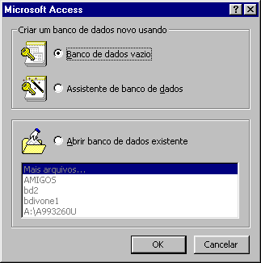

Figura 6: Início do processo de criação de um Banco de Dados

Na caixa de diálogo Novo arquivo de banco de dados, nomear o novo arquivo de BD, indicando onde ele deve ser salvo.
Nome do arquivo: AMIGOS.mdb
Salvar em: 3 ½ Floppy A:
Salvar como tipo: Banco de dados do Microsoft Access (*.mdb)

Clicar: CRIAR

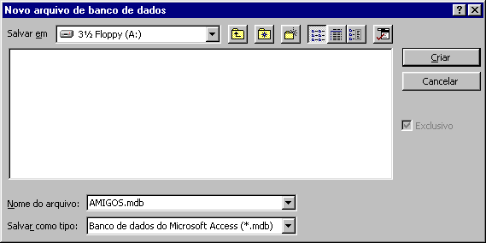

Figura 7: Criação do Banco de Dados

Criação da tabela AGENDA
Vamos utilizar o ASSISTENTE DE TABELA

- Com a janela Banco de Dados ativada e a guia Tabelas selecionada (para selecioná-la basta clicar sobre Tabelas), clicar em Novo;
- Ativar o Assistente de Tabela selecionando Assistente de Tabela e clicando OK.

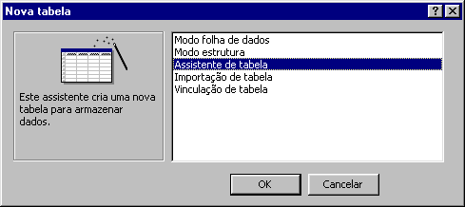

Figura 8: Assistente de Tabela – Exemplo de Caixa de Diálogo

ASSISTENTE DE TABELA: CAIXA DE DIÁLOGO 1

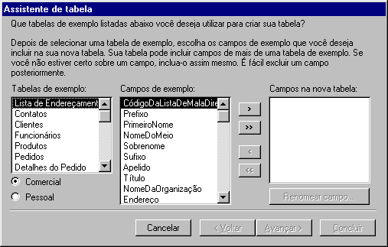

Figura 9: Assistente de Tabela – Caixa de Diálogo 1

Permite que uma tabela seja criada a partir de tabelas exemplo já existentes. Há versões de tabelas para a esfera profissional e doméstica. Escolhe-se os conjuntos de tabelas de um ou outro grupo selecionando Comercial ou Pessoal.

Nesta etapa, há três caixas de listagens disponíveis: Tabelas de exemplo, Campos de Exemplo e Campos na nova tabela.

Tabelas de Exemplo permite selecionar uma tabela exemplo (clicando sobre uma das opções listadas), cujos campos são simultaneamente apresentados em Campos de Exemplo.

Os campos selecionados em Campos de Exemplo são enviados com o clicar das setas > e >> para Campos na Nova Tabela. A seta > permite transferência de um campo selecionado, a seta >> permite a transferência de todos os campos em bloco. As setas em sentido inverso garantem as mesmas operações de Campos na nova tabela para Campos de exemplo.

Selecionar Pessoal.
Selecionar Convidados, como tabela exemplo.
Selecionar PrimeiroNome, Endereço, Cidade, Estado, CEP, TelefoneResidencial, DataDaÚltimaConversa.

Antes de seguir, vamos alterar o nome de alguns campos, iniciando com a alteração de PrimeiroNome para Nome. Para isso, selecionar PrimeiroNome em Campos da nova tabela, em seguida, clicar em Renomear campo... Digitar Nome e clicar OK.
Repetir esses passos para alterar os nomes de campo TelefoneResidencial para Telefone e Data para DataDeNascimento.
Ao concluir a seleção dos campos e o acerto dos nomes, clicar em Avançar>.

ASSISTENTE DE TABELA: CAIXA DE DIÁLOGO 2

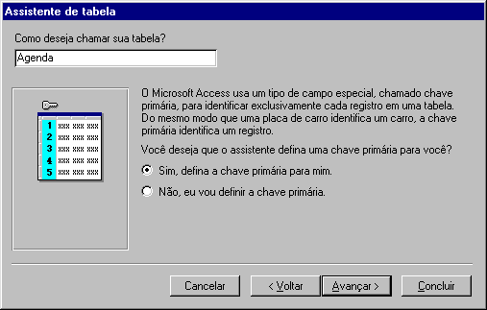

Figura 10: Assistente de Tabela – Caixa de Diálogo 2

Definição do nome da tabela e indicação da chave primária. A chave primária de uma tabela é a informação que permite identificar de forma única um registro (de um Amigo, no caso em discussão) na tabela.
Digite Agenda em Como deseja chamar sua tabela?
Selecione Sim, defina a chave primária para mim.
Clique em Avançar>.

ASSISTENTE DE TABELA: CAIXA DE DIÁLOGO 3

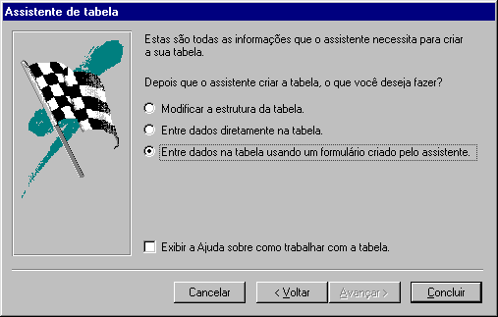

Figura 11: Assistente de Tabela – Caixa de Diálogo 3

A especificação dos campos dos registros que comporão a tabela já está concluída.
Selecione a opção Entre dados na tabela usando um formulário criado pelo assistente e automaticamente será criado um formulário para entrada de dados, e será possível iniciar de imediato o fornecimento dos dados da tabela.
Clique em Concluir.

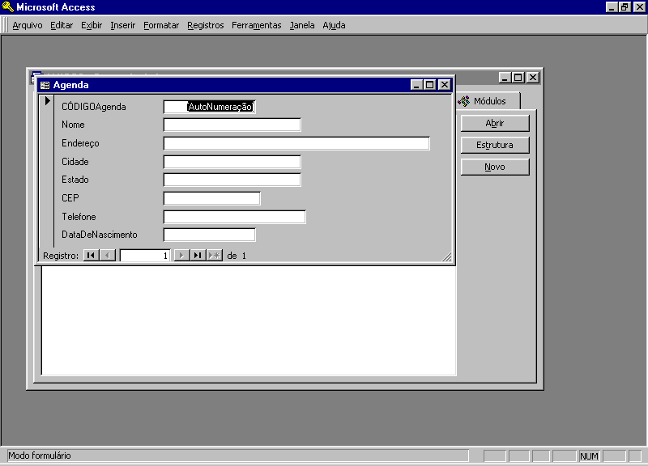

Figura 12: Formulário Padrão gerado pelo Assistente de Tabela

Entrada de Dados via Formulário Padrão
gerado pelo Assistente de Tabela

Entre com os dados de no mínimo 12 amigos seus.
Nos espaços à direita dos nomes dos campos devem ser digitadas as informações.
CódigoAgenda é a chave primária definida pelo sistema. Será um número inteiro de 1 a n, alterado automaticamente a cada novo registro criado. Pressione a tecla ENTER para passar para o campo seguinte. Um Enter no último campo de um registro remete para um novo registro.
É possível movimentar-se entre campos usando a tecla TAB (avançar) ou SHIFT + TAB (retroceder). Ao final da digitação de cada campo também pode ser pressionada a tecla ENTER, o quê provoca o deslocamento para o campo seguinte.
Igualmente é possível posicionar-se com o mouse em um campo específico.
As teclas Page Up e Page Down permitem deslocar-se entre registros.
Na última linha do formulário, iniciada por Registro, há botões que permitem deslocar-se pelos registros existentes, avançando ou retrocedendo. Nesta linha aparecem as informações em que registro se está no momento e qual o número de registros já fornecidos.

Encerrando a entrada de dados

Criação do formulário FormPadrao

Quando concluir a digitação de todos os dados, selecione no menu Arquivo a opção Fechar ou clique no botão de fechamento da janela do formulário.

Clique em Sim, quando lhe for perguntado se deseja salvar as alterações.

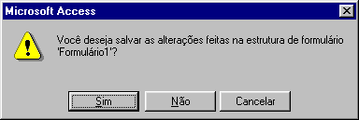

Figura 13: Salvando as especificações do formulário usado na entrada de dados

Quando aparecer a caixa de diálogo Salvar como, digite FormPadrao e clique OK. Desta forma você terá criado o formulário FormPadrao, cuja definição foi feita automaticamente pelo sistema.

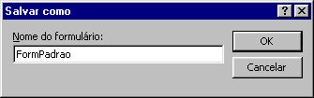

Figura 14: Nomeando FormPadrão

Criação do Relatório RELATPADRAO
Vamos utilizar o ASSISTENTE DE RELATÓRIO
1. Com a janela Banco de Dados ativada e a guia Relatórios selecionada (para selecioná-la basta clicar sobre Relatórios), clicar em Novo;
2. Em Escolha a tabela ou consulta de onde os dados do objeto se originam, clique na seta escura e selecione Agenda.
3. Ative o Assistente selecionando Assistente de Relatório e clique OK.

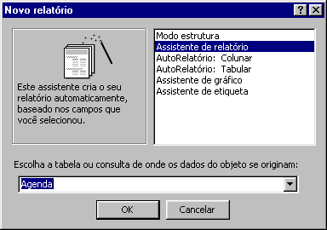

Figura 15: Ativação do Assistente de Relatório

ASSISTENTE DE RELATÓRIO: CAIXA DE DIÁLOGO 1

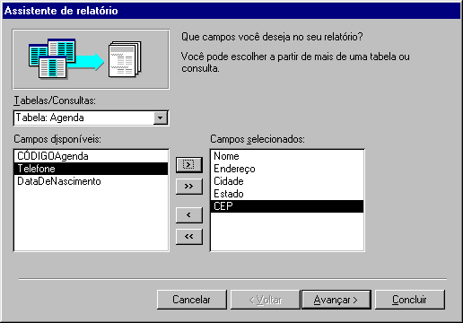

Figura 16: Assistente de Relatório – Caixa de Diálogo 1

Permite selecionar os campos que comporão o relatório.
Uma vez selecionada uma tabela ou consulta, em Tabelas/Consultas, aparecem em Campos disponíveis a lista de campos correspondentes à tabela ou consulta.
Para que um campo listado em Campos disponíveis passe para Campos Selecionados (campos que integrarão o relatório) é necessário ou selecionar cada campo, um a um, pressionando em seguida a seta >, ou clicar no botão >>, o quê transferirá todos os campos de disponíveis para selecionados. As setas em sentido inverso transferem campos selecionados novamente para campos disponíveis.
Clique na seta escura em Tabelas/Consultas e selecione Tabela:Agenda.
Transfira os campos Nome, Endereço, Cidade, Estado, CEP de Camposdisponíveis para Campos selecionados.
Clique em Avançar>.

ASSISTENTE DE RELATÓRIO: CAIXA DE DIÁLOGO 2

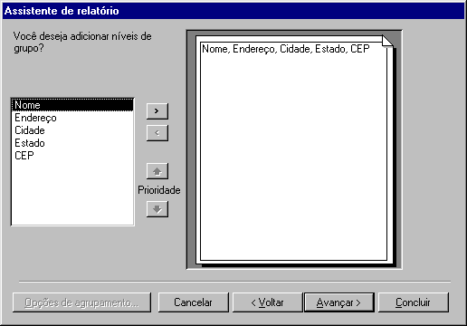

Figura 17: Assistente de Relatório – Caixa de Diálogo 2

No relatório que está sendo desenvolvido, não haverá níveis de grupo.
Clique em Avançar>.

ASSISTENTE DE RELATÓRIO: CAIXA DE DIÁLOGO 3

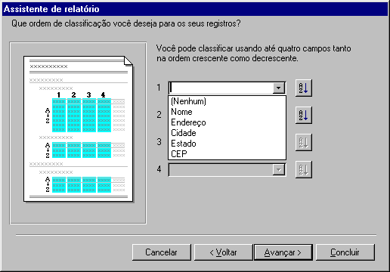

Figura 18: Assistente de Relatório – Caixa de Diálogo 3

Nesta fase pode-se especificar a ordem em que os dados devem ser apresentados. Até quatro campos podem ser especificados com ordem tanto crescente quanto decrescente.
O relatório que está sendo definido será classificado por Nome, em ordem crescente.
Clique na seta escura correspondente ao número 1.
Selecione Nome e veja que o botão ao lado com AZ, esteja com a seta apontando para baixo, indicando ordem crescente. Se não estiver, basta clicar sobre ele e aparecerá a ordem correta. Clique em Avançar>.

ASSISTENTE DE RELATÓRIO: CAIXA DE DIÁLOGO 4

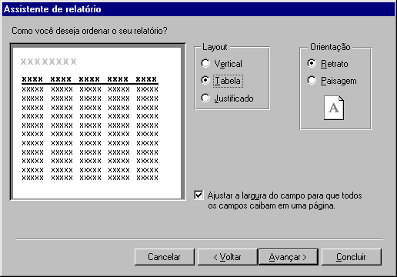

Figura 19: Assistente de Relatório – Caixa de Diálogo 4

Nesta fase define-se a forma de apresentação do relatório, a disposição dos elementos do relatório na página.
Em Layout, selecione Tabela (experimente clicar nas outras opções de Layout para ver o quê significam).
Em Orientação, selecione Retrato. Selecione Ajustar a largura. Clique em Avançar>.

ASSISTENTE DE RELATÓRIO: CAIXA DE DIÁLOGO 5

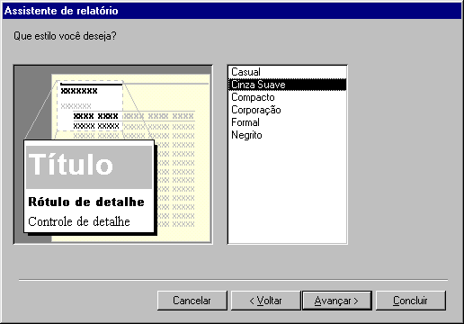

Figura 20: Assistente de Relatório – Caixa de Diálogo 5

O Estilo de um relatório diz respeito aos tipos de letra e estilo de apresentação dos títulos e dados do relatório.
Selecione sucessivamente cada uma das opções Casual, Cinza Suave, etc. e visualize como ficará o relatório com cada uma dessas opções.
Finalmente selecione Cinza Suave e clique em Avançar>.

ASSISTENTE DE RELATÓRIO: CAIXA DE DIÁLOGO 6

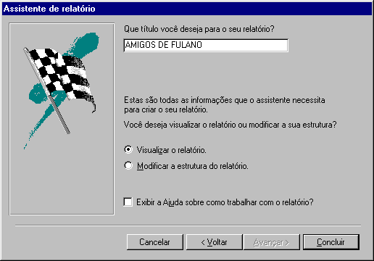

Figura 21: Assistente de Relatório – Caixa de Diálogo 6

Nomeie o seu relatório AMIGOS DE <aqui coloque seu nome> em Que título você deseja para o seu relatório?
Selecione Visualizar o relatório.
Clique em Concluir.

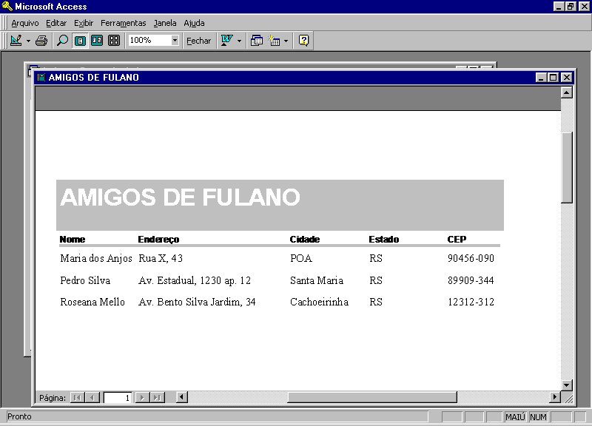

Figura 22: Relatório Padrão gerado pelo Assistente

Bibliografia
JEFFRY, Byme. Microsoft Access 97 ( Rápido e Fácil para Iniciantes). Rio de Janeiro: Campus, 1997.
Instituto Brasileiro de Pesquisa em Informática. Access 97, método rápido. Rio de Janeiro: Infobook, 1997.
Ajuda on-line do Access 97. Microsoft.

